Adam = Eva

Ich bin Adam.
Ich bin Eva.
Ich bin ich.

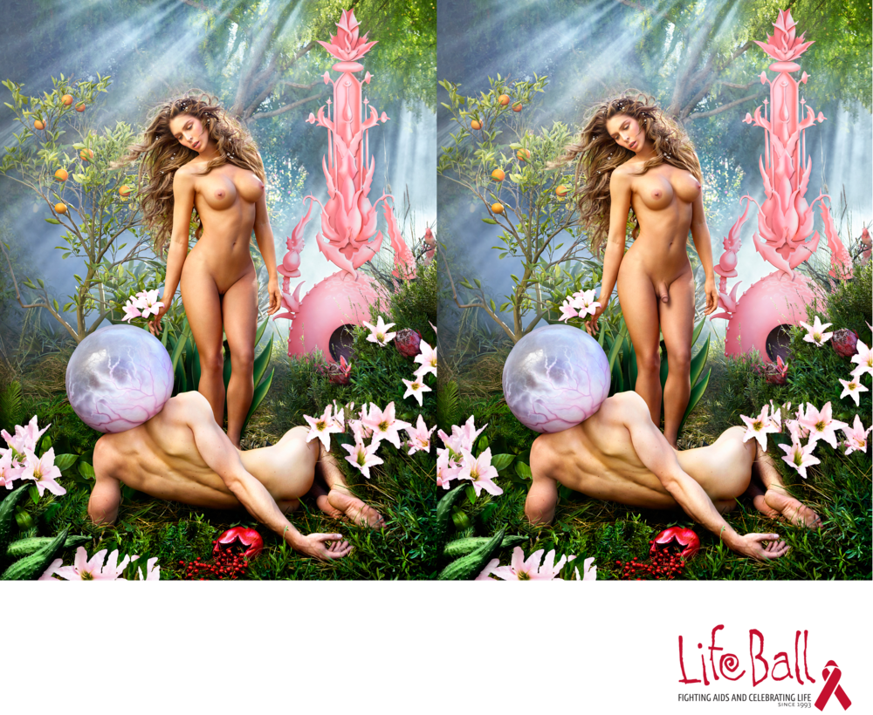
Christopher Roman baadde zich in dezelfde bron waarin Hermaphroditus tweeslachtig werd. Al enige tijd gaat Christopher door het leven als Carmen Carrera maar ze kiest ervoor om voorlopig (nog) geen operatie tot geslachtsverandering te ondergaan. Carmen verdedigt zich tegen personen die haar uitmaken voor she-male of man in plaats van transgender vrouw, een term waar zijzelf de voorkeur aan geeft.

De wereldberoemde fotograaf David Lachappelle heeft voor het jaarlijkse Life Ball, een evenement dat geld inzamelt om HIV en aids te bestrijden, een wel heel bijzondere shoot gedaan met het model Carmen Carrera. Hij besloot haar af te beelden als zowel Adam als Eva.

Inspiratie voor deze shoot was het drieluik Tuin der Lusten van de Nederlandse schilder Jheronimus Bosch. Het drieluik illustreert het scheppingsverhaal uit het boek Genesis. Op het linker luik van Bosch’ schilderij is een afbeelding te zien van Adam en Eva in het paradijs op aarde.

Dewi Kasmo
stagiaire dramaturgie

Interview met David Lachapelle over zijn shoot met Carmen Carrera: http://prod-images.exhibit-e.com/www_davidlachapelle_com/HUFFINGTON_POST_20143.pdf

